**VÄIKEHANKE ALUSDOKUMENT**

Iluõunapuude istutamine Tule tn

Tellija: Saue Vallavalitsus

Tellija esindaja: Heakorra spetsialist, Marju Norvik

Kontakt: [marju.norvik@sauevald.ee](mailto:marju.norvik@sauevald.ee), tel. 515 6878

1. **Hanke objekti kirjeldus**
   1. Saue Vallavalitsus soovib hinnapakkumist iluõunapuude istutamiseks Saue linna, Tule tn äärde.
2. **Üldnõuded**
   1. Hankija soovib istutada Tule tänav T4, Tule tn 47 ja Tule tn 45, Saue linn ( katastritunnus 72801:003:0290, 72801:003:0226, 72801:003:0070 ja 72601:001:1135) äärde 40 iluõunapuud.

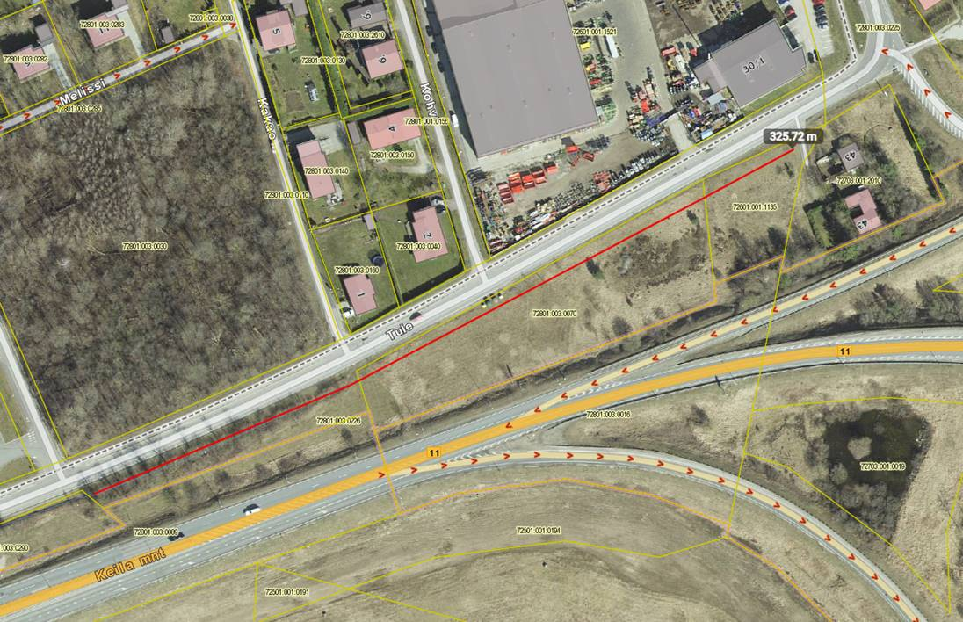

* 1. Lähtuda tuleb Tallinna Linnavalitsuse 28. septembri 2011 määrustest nr 112 „Avalikule alale puude istutamise kord”.
  2. Istutatava ala pikkus ca 325 jm.
  3. Tööde käigus eemaldatakse võsa (ca 110 jm) ja 9 puud, kännud juuritakse ning asemele istutatakse iluõunapuu **`August Vaga`** või mõni teine samaväärne meie kliimasse sobilik iluõunapuu sort, vahekaugustega 8 m.
  4. Istikutele tuleb kaevata korralikud istutusaugud (läbimõõduga vähemalt 1,5 m), lisada uus kasvumuld, toestada 3 toestusvaiaga, multšida, kasta.
  5. Igale puule arvestada vähemalt 80L kastmisvett.
  6. Puu tüve ümbrus tuleb multšida vähemalt 0,5 m raadiuses (vähemalt istutsaugu ulatuses). Multš laotatakse pärast istutustööde lõppu niiskele ja umbrohust puhastatud mullapinnale 5-10cm paksuse kihina ning tüvest vähemalt 10cm eemale.

1. **Kvaliteedinõuded istikule**
   1. Istiku kõrgus peab olema 2-2,5 m, rinnasdiameeteri läbimõõt vähemalt 4 cm.
   2. Istiku võra kuju ja võrsete aastane juurdekasv peavad vastama antud liigi, sordi võratüübile.
   3. Külgoksad peavad jagunema ümber tüve ühtlaselt ning olema peenemad kui 1/3 tüve läbimõõdust harunemiskoha juures.
   4. Võra peab moodustama vähemalt 1/2 taime kogukõrgusest.
   5. Juurestik on tugev, õigesti hooldatud ja rohkelt harunenud.
   6. Eelistada tuleks võimalusel kodumaiseid puukoole.
2. **Puude istutamine** 
   1. Puudele minimaalselt 1m paksune kasvumulla kiht.
   2. Enne istutamist tuleb juurepalli korralikult kasta ning lisaks valada istutusauku vähemalt 50 l vett.
   3. Istik tuleb asetada püstiasendis istutusaugu keskele tihendatud kasvumullale, et juurekael jääks (pärast hilisemat pinnase vajumist) maapinnaga ühele tasandile või sellest 1-2 cm kõrgemale.
   4. Juurepalli traatvõrk ja pakkekangas tuleb pealt ja külgedelt avada, seejuures ei tohi juurepall laguneda.Juurepalli pakkematerjal ja istutusnõu tuleb eemaldada täielikult.
   5. Vigastatud juured tuleb tagasi lõigata ning jälgida, et juured ei jääks istutusauku keerdus ega otsad ülespidi.
   6. Istutamisel tuleb kasvumuld kiht-kihilt suruda vastu taime juurestikku. Istutatud puu peab jääma otse ning ritta istutatud puud peavad moodustama sirge rea.
   7. Lehtpuude konteinertaimedel võivad olla juured poti põhja pidi keerdunud. Siis tuleb need mõnest kohast läbi lõigata.
3. **Tööde teostamise aeg**
   1. Istutustöid tuleks teostada esimesel võimalusel, kuid mitte hiljem kui 08.11.2021.
4. **Tööde maksumus**
   1. Hind peab sisaldama kõiki istutustöödeks vajaminevaid töid (võsa eemaldamine, kändude freesimine, taimmaterjal, kasvumuld, toestamine, multšimine, transport, kastmine jne).
5. **Pakkumuse esitamise tähtaeg ja tingimused:**
   1. Pakkumus tuleb esitada **15.10.2021.** e-posti teel [marju.norvik@sauevald.ee](mailto:marju.norvik@sauevald.ee).
   2. Pakkujal ei tohi esineda riigihangete seaduse § 95 lõikes 1 ega lõikes 4 sätestatud kõrvaldamise aluseid.
   3. Pakkumuste hindamise kriteeriumiks on madalaim hind.
   4. Hankijal on õigus esitada pakkujatele küsimusi ning paluda pakkujatel täpsustada pakkumuste andmeid. Kui pakkuja jätab hankija küsimusele vastamata või ei vasta sisuliselt, siis on hankijal õigus pakkuja hankemenetlusest kõrvaldada ning menetluses pakkuja pakkumist mitte arvestada.
   5. Hankija võib pidada pakkujatega läbirääkimisi pakkumuse hinna ja sisu osas ning anda kõigile pakkujatele võrdselt võimaluse esitata uus täpsustatud pakkumus hankija nimetatud tingimuste osas hankija määratud tähtajaks.
   6. Pakkuja peab olema teostanud varasemalt sarnases mahus ja eesmärgis vähemalt ühe töö.
   7. Pärast hankemenetluse tulemuste kinnitamist edastab hankija kõigile pakkujatele info hankemenetluse tulemuse kohta (eduka pakkuja nimi ja edukaks tunnistamise põhjendus, sh eduka pakkumuse hind).
   8. Hankija teavitab hankemenetluse tulemustest kõiki pakkumuse esitanud pakkujaid e-kirja teel.
6. **Hankelepingu sõlmimine ja tingimused**
   1. Hankija ei ole kohustatud ühegi pakkujaga hankelepingut sõlmima ja võib kõik pakkumused tagasi lükata olenemata põhjusest.
   2. Eduka pakkujaga sõlmitakse hankeleping.
   3. Hankija ei tee ettemaksu. Töö eest tasumine toimub e-arve alusel pärast objekti üleandmist. Arve tuleb esitada Saue Vallavalitsusele läbi e-arvete süsteemi. Arve tasumise tähtaeg vähemalt 14 kalendripäeva.